Autoturism de serviciu de vânzare
Vânzător: Institutul Polonez din București
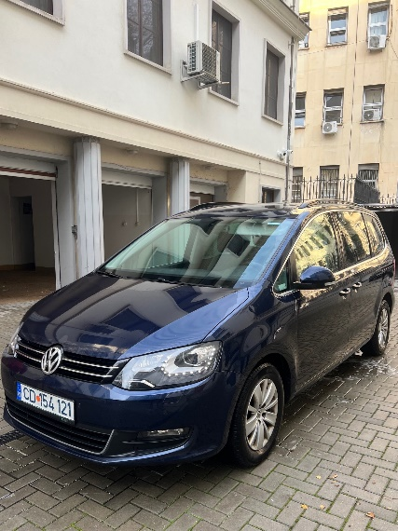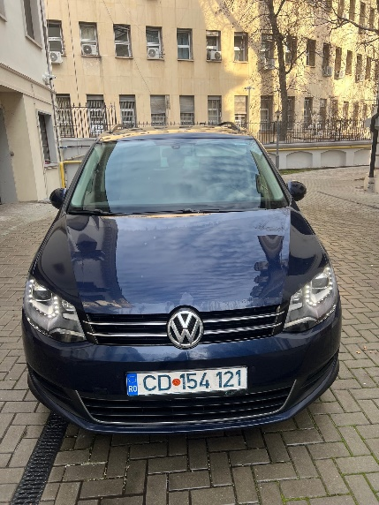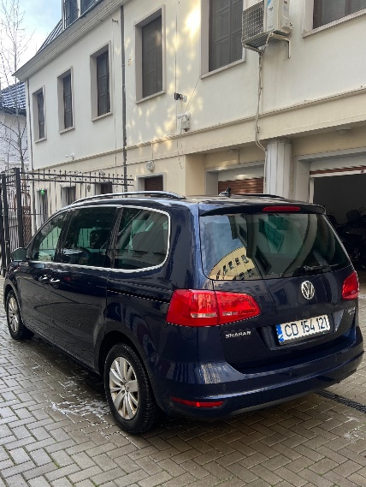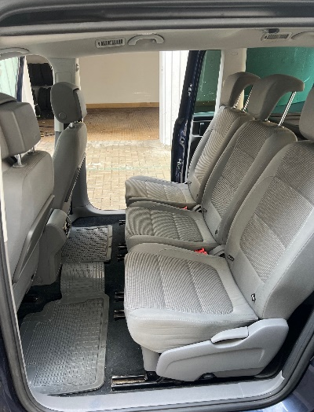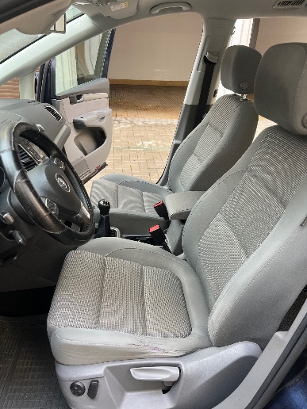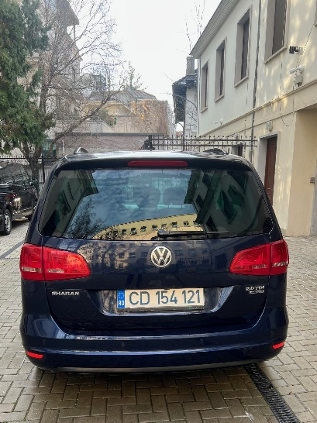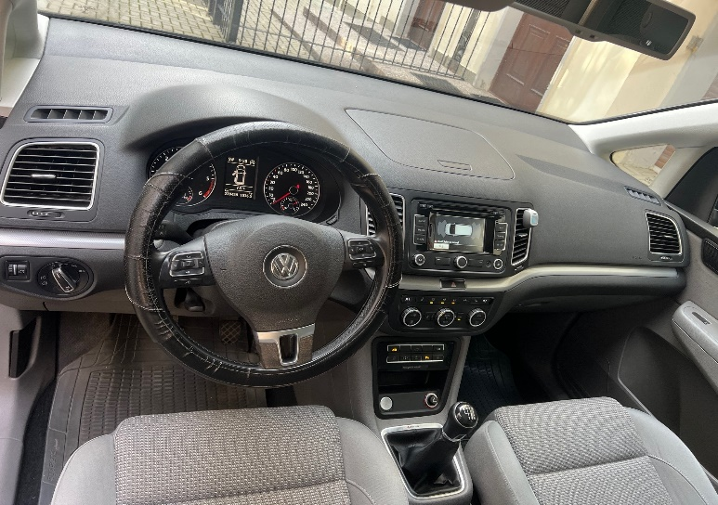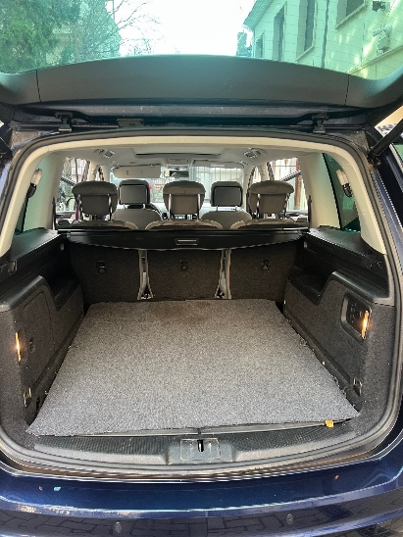
Preț de pornire: 8.591,00 EURO net
Contact: e-mail bukareszt@instytutpolski.pl
Tel. 021 30 82 251
Data primei înregistrări: 2014 Culoare: bleumarin
Cutie de viteze: manuală Motor: 1968 cm3
Scaune: 7

